Урок 30

ОСНОВНЫЕ ПОНЯТИЯ О ВОИНСКОЙ ОБЯЗАННОСТИ

Предмет: ОБЖ.
Класс: 11.
Модуль 3. Обеспечение военной безопасности государства.
Раздел 6. основы обороны государства.
Глава 7. Воинская обязанность.
Урок №30. Основные понятия о воинской обязанности.
Дата проведения: «____» _____________ 20___ г.
Урок провёл: преподаватель-организатор ОБЖ Хаматгалеев Э. Р.

Цель: познакомиться с основными понятиями о воинской обязанности.

Ход уроков

- Организация класса.

Приветствие. Проверка списочного состава класса.

- Сообщение темы и цели урока.

- Актуализация знаний.

- Что подчёркивают военная форма одежды и знаки различия военнослужащих?
- Кем утверждаются военная форма одежды и знаки различия?
- К чему обязывают военная форма одежды и знаки различия военнослужащих?
- Какое отношение должно быть привито военнослужащему по отношению к военной форме и знакам различия? Обоснуйте свой ответ.

- Проверка домашнего задания.

Заслушивание ответов нескольких учеников на домашнее задание (по выбору учителя).

- Работа над новым материалом.

«Воинская обязанность – это установленный законом долг граждан нести службу в рядах Вооружённых Сил и выполнять другие обязанности, связанные с обороной страны» (Ожегов С. И. Словарь русского языка).
В Федеральном законе «Об обороне» указано, что в целях обороны создаются Вооружённые Силы Российской Федерации и устанавливается воинская обязанность граждан. Содержание воинской обязанности граждан Российской Федерации определено Федеральным законом «О воинской обязанности и военной службе».
Воинская обязанность предусматривает:
- воинский учёт;
- обязательную подготовку к военной службе;
- призыв на военную службу;
- прохождение военной службы по призыву;
- пребывание в запасе;
- призыв на военные сборы и прохождение военных сборов в период пребывания в запасе.
В период мобилизации, в период военного положения и в военное время воинская обязанность определяется соответствующими законами и нормативными правовыми актами и предусматривает:
- призыв на военную службу по мобилизации, в период военного положения и в военное время;
- прохождение военной службы в период мобилизации, в период военного положения и в военное время;
- военное обучение в период военного положения и в военное время.
Мобилизация – комплекс мероприятий по переводу на военное положение Вооружённых Сил, экономики государства и органов государственной власти страны.
Военное положение – особый правовой режим, вводимый на территории Российской Федерации или в отдельных её местностях в соответствии с Конституцией Российской Федерации Президентом Российской Федерации в случае агрессии против Российской Федерации или непосредственной угрозы агрессии.
Военное время – период фактического нахождения государства в состоянии войны. Характеризуется существенными изменениями во всех сферах жизни государства и межгосударственных отношений, введением законов военного времени.
В соответствии с Федеральным законом «Об обороне» Президент Российской Федерации, являясь Верховным главнокомандующим Вооружёнными Силами Российской Федерации, в случае агрессии или непосредственной угрозы агрессии против Российской Федерации, возникновения вооружённых конфликтов, направленных против нашего государства, объявляет общую или частичную мобилизацию, вводит на территории страны или в отдельных её местностях военное положение, отдаёт приказ о ведении военных действий.

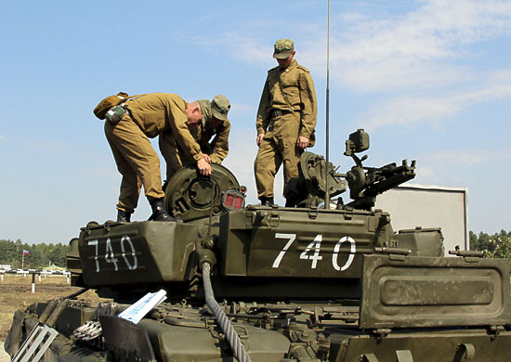

Российские танкисты на учениях

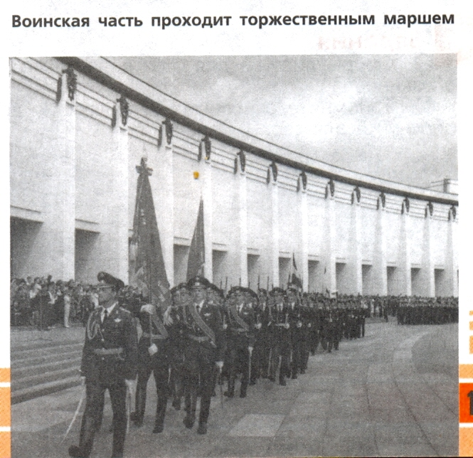

- Выводы.

- Несение службы в рядах Вооружённых Сил – почётная обязанность граждан Российской Федерации.
- Федеральный закон «О воинской обязанности и военной службе» определяет содержание воинской обязанности граждан Российской Федерации.
- Воинская обязанность в период военного положения и в военное время определяется Федеральным законом «Об обороне».

- Вопросы.

- С какой целью устанавливается воинская обязанность граждан Российской Федерации?
- Какие мероприятия составляют содержание воинской обязанности граждан?
- Какие мероприятия определяют содержание воинской обязанности в период мобилизации и в военное время?
- Какое должностное лицо в Российской Федерации может объявить общую мобилизацию и ввести на территории страны военное положение?

- Задания.

- Сформулируйте для себя понятие, что представляет воинская обязанность.
- Запомните основные составляющие воинской обязанности и обоснуйте для себя их значение.

- Дополнительный материал к §30.

Именной Указ Петра I «О сборе рекрут с людей разного звания и всеобщем вооружении в случае нужды» (1707 г.)

Три тысячи человек собрать из Московских жилых людей Боярских и из деловых и из Подмосковных крестьян молодых и добрых. А которые собраны с городов и деревень дальних, распустить, а добрых зачесть, и быть им только на Москве, а никуда не посылать; а жить им по старым местам, и для того сделать по улицам Съезжие дворы.

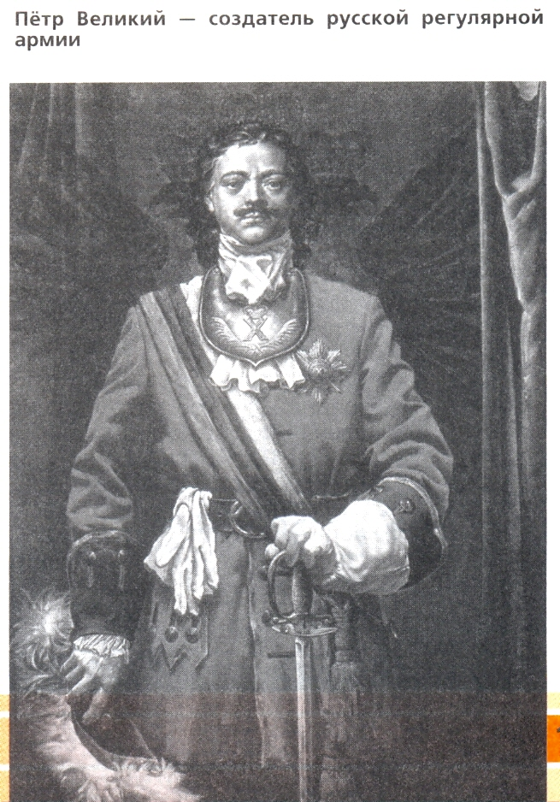

Приказных чинов людей обложить по приказам, а городовых по городам по препорции доходов их; ямщикам с Московских с трёх вытей, а с городовых с четырёх вытей человек, со всем, что драгуну принадлежит… С монастырских и Архиерейских на своей же плате 80 или 100 человек (а буде возможно и больше) собрать.
Кроме пеших, ещё 200 человек собрать конных, а со скольких дворов или инаким образом, о том разверстать с совету, а собранных зачесть в указанное число, только худых и зело старых выкинуть; также чтоб отнюдь из крестьян не было, но все из дворовых, под казнью.

- Окончание урока.

- Домашнее задание. Подготовить к пересказу §30 «Основные понятия о воинской обязанности» (сс. 146-149); выполнить задания 1 и 2 (рубрика «Задания», с. 148).
- Выставление и комментирование оценок.

